- Stewart机器人的自由度，有几种移动副旋转副，分别叫什么
- 现场传阅机械臂实物，给出自由度、简写表示（R、P）、适用场景
- 建坐标系，给出DH表
- 坐标变换计算，先移动再旋转再旋转再移动，旋转矩阵（关于θ）会给出公式
- 给定一个机械臂，给定θ1 θ2的活动角度，画出末端P的工作范围（尺规作图）

- 静态稳定动态稳定的概念，分析独轮车、双轮、三轮车的静态稳定性
- 至少写出三种运动方式的移动机器人，并分析它们的特点
- SLAM前端后端的功能？SLAM和里程估计的区别
- 给了标准轮、脚轮、Swedish轮的三幅图，在图中画出自由度并解释
- 轮式机器人运动学建模（参照以下PPT）
- 给出旋转矩阵R(θ)
- 给出XI 在XB YB方向的分速度
- 给出l，XI，w1，w2，r之间的关系
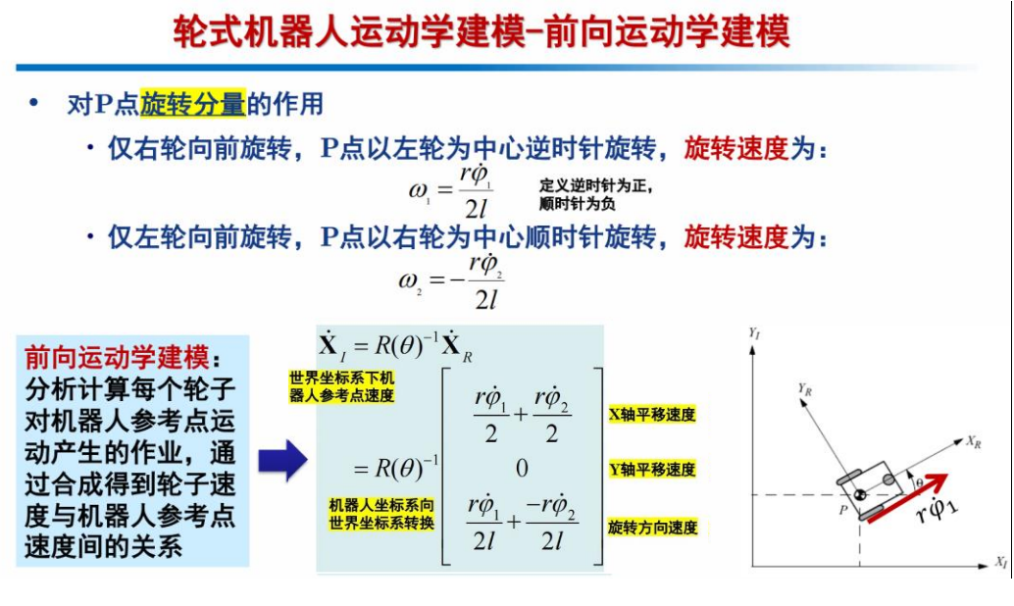

ps：
19级很少人选这个课，晁老师的部分只考了简单计算题（作业就有），温老师的部分只考了概念（并且给了明确的十个问题复习提纲）；20级没有给明确的复习提纲，晁老师的部分意外的考了作业题以外的东西多达20分（1/2题），温老师的部分今年也增加考了计算题（10题）12分。复习时间充裕的话不建议赌去年的范围，除非老师明确说了……可能也不可靠（但是今年cf也明确说了用作业题复习就够了！呜呜呜）。总之这门课复习不难，重在理解和背诵。

